Пояснююча записка до рішення про затвердження звіту про виконання бюджету
Калинівської селищної територіальної громади
за 2024 рік

ДОХОДИ

Бюджет Калинівської селищної територіальної громади (далі – селищний бюджет) на 2024 рік затверджений по загальному та спеціальному фонду з урахуванням змін у сумі 451 975 690 грн. (в т.ч. міжбюджетні трансферти –173 608 555 гривень).

Фактичний обсяг доходів загального та спеціального фонду селищного бюджету за звітний період склав 420 290 553 грн., що становить 93,0 відсотка показників звітного періоду.

Загальний фонд

Доходи загального фонду селищного бюджету (з урахуванням міжбюджетних трансфертів) на 2024 рік затверджено у сумі 398 628 618 гривень. Фактичний обсяг надходжень становить 400 186 621 грн., або 100,4 відсотка до затверджених планових показників.

Структура доходів загального фонду бюджету Калинівської селищної територіальної громади на 2024 рік

(Фактичні надходження)

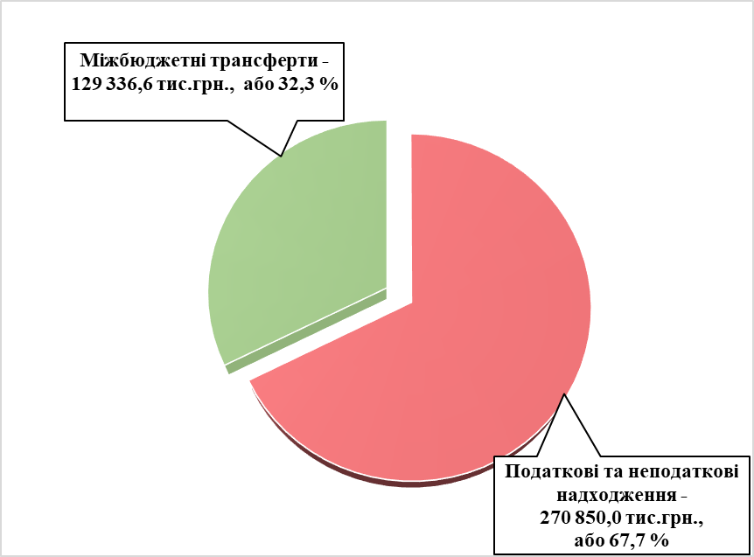

Доходи загального фонду селищного бюджету, які формуються за рахунок загальнодержавних податків і зборів, при планових показниках 267 462 625 грн., фактично склали 270 850 064 грн., що становить 101,3 відсотка до затверджених планових показників. Перевиконання 3 387 439 гривень. Порівняно з відповідним періодом минулого року надходження зросли на 1 414 171 грн. або 0,5 відсотка.

Структура податків і зборів загального фонду бюджету Калинівської селищної територіальної громади на 2024 рік

( Фактичні надходження)
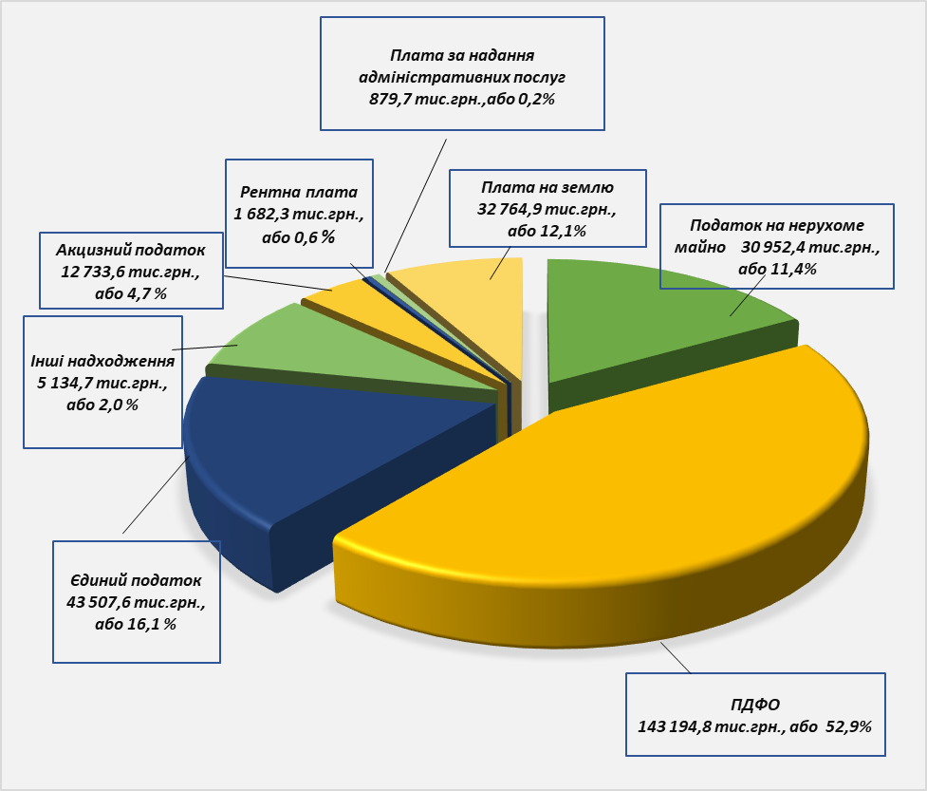

Основним дохідним джерелом селищного бюджету є податок на доходи фізичних осіб. Фактичні надходження податку за звітний період становлять 143 194 762 грн., або 104,0 відсотка до затверджених показників ( план – 137 688 199 грн.). Перевиконання за звітний період 5 506 563 гривень.

Порівняно з відповідним періодом минулого року надходження зменшились на 27 970 009 грн., або 16,3 відсотка ( податок на доходи фізичних осіб з грошового забезпечення, грошових винагород та інших виплат, одержаних військовослужбовцями, поліцейськими та особами рядового і начальницького складу, у 2024 році надходить до державного бюджету України на підставі Закону України «Про внесення змін до Бюджетного кодексу України щодо забезпечення підтримки обороноздатності держави та розвитку оборонно-промислового комплексу України» від 08.11.2023 № 3428-IX )..

Найбільші підприємства платники податку на доходи фізичних осіб до селищного бюджету ( у відрахуваннях) :

Платник | Фактичні надходження за 2023 рік | Фактичні надходження за 2024 рік | Відхилення
Платник | Фактичні надходження за 2023 рік | Фактичні надходження за 2024 рік | грн. | %
ТОВ « Епіцентр К» | 62 056 753 | 80 723 377 | 18 666 624 | 30,0
ТОВ « Хорош Україна» | 3 512 142 | 3 728 744 | 216 602 | 6,2
ТОВ « Ясенсвіт» | 1 263 306 | 1 934 613 | 671 307 | 53,1
ТОВ « Плисецький гранітний кар’єр» | 1 673 705 | 2 909 712 | 1 236 007 | 73,8
ТОВ « Укрхарчопромкомплекс» | 800 563 | 1 045 450 | 244 887 | 30,5
ТОВ «Фора» | 814 458 | 499 413 | -315 045 | 38,7
ТОВ «Петромак» | 1 314 521 | 1 563 520 | 248 999 | 18,9
ТОВ «Агроструктура» | 1 371 304 | 2 777 085 | 1 405 781 | 102,5
ВП НУБіпУ « Боярська дослідна лісова станція» | 642 724 | 877 747 | 235 023 | 36,5
ТОВ «Митний термінал « Калинівка » | 642 595 | 973 614 | 331 019 | 51,5
ПРАТ «Логістичний центр Калинівка» | 405 441 | 470 691 | 65 250 | 16,1
ТОВ "Глуско Рітейл" | 443 045 | 544 704 | 101 659 | 22,9
ТОВ «Кроноспан УА» | 271 143 | 360 628 | 89 485 | 33,0
Разом | 75 211 700 | 98 409 298 | 23 197 598 | 30,8

Податок на прибуток підприємств та установ комунальної власності до селищного бюджету надійшов у сумі 449 101 гривня.

Надходження рентної плати за використання природних ресурсів до селищного бюджету за 2024 рік склали 1 682 314 грн., або 109,6 відсотка до затверджених планових показників 1 535 000 грн., а саме :
- рентна плата за спеціальне використання лісових ресурсів – 1 515 224 грн., або 106,7 відсотка до плану (перевиконання – 95 224 грн.), до відповідного періоду минулого року надходження зросли на 346 791 грн., або 29,7 відсотка;

- рентна плата за спеціальне використання води водних об’єктів місцевого значення – 43 грн. ;

- рентна плата за користування надрами – 167 047 грн., або 145,3 відсотка до плану (перевиконання – 52 047 грн.), до відповідного періоду минулого року надходження зросли на 90 400 гривень.

Надходження акцизного податку за 2024 рік до селищного бюджету склали 12 733 579 грн., що на 795 348 грн. більше планових показників. Порівняно з минулим роком надходження зросли на 4 056 117 грн, або 46,7 відсотка , а саме :

- акцизний податок з виробленого та ввезеного на митну територію України пального- 4 535 314 грн., або 100,3 відсотка до плану (перевиконання -15 314 грн.), у порівняні з минулим роком надходження зросли на 771 683 грн., або 20,5 відсотка ;

- акцизний податок з реалізації суб’єктами господарювання роздрібної торгівлі підакцизних товарів та тютюнових виробів – 8 198 265 грн., або 110,5 відсотка до плану ( перевиконання – 780 034 грн.), у порівняні з минулим роком надходження зросли на 3 284 434 грн., або 66,8 відсотка.

За 2024 рік податку на нерухоме майно до селищного бюджету надійшло у сумі 30 952 393 грн., що становить 138,1 відсотка до плану (перевиконання 8 539 298 грн.), у порівняні з минулим роком надходження зросли на 16 465 187 грн., або 113,7 відсотка з них :
- податок на нерухоме майно сплачений юридичними особами – 21 806 455 грн., або 117,8 відсотка до плану (перевиконання – 3 293 360 грн.), у порівняні з минулим роком надходження зросли на 11 074 009 грн., або 103,2 відсотка;

- податок на нерухоме майно сплачений фізичними особами – 9 145 938 грн., або 234,5 відсотка до плану ( перевиконання – 5 245 938 грн.), у порівняні з минулим роком надходження зросли на 5 391 178 грн., або 143,6 відсотка.

Найбільші платники податку на нерухоме майно

Платник | Фактичні надходження за 2023 рік | Фактичні надходження за 2024 рік | Відхилення  (грн.)
ТОВ « Епіцентр К» | 4 925 894 | 15 510 727 | 10 584 833
ПРАТ «Логістичний центр Калинівка» | 863 717 | 922 711 | 58 994
ТОВ « Євро Актив Інвест» | 391 026 | 515 978 | 124 952
ТОВ « Склад-Бізнес» | 436 400 | 609 924 | 173 524
ТОВ «АС Інвестмент» | 335 409 | 353 062 | 17 653
ТОВ « Кроноспан УА» | 22 866 | 183 570 | 160 704
ТОВ «Ейрфордж» | 0 | 393 741 | 393 741
Разом | 6 975 312 | 18 489 713 | 11 514 401

Земельного податку та орендної плати за землю надійшло 32 764 883 грн., що становить 72,2 відсотка до плану на звітну дату (недовиконання – 12 635 117 грн), у порівняні з минулим роком надходження зменшились на 10 468 748 грн. або 24,2 відсотка , а саме:
- плата за землю сплачена юридичними особами – 28 433 368 грн., або 69,4 відсотка до плану ( недовиконання – 13 466 632 грн.), у порівняні з минулим роком надходження зменшились на 11 222 336 грн., або на 28,3 відсотка;

- плата за землю сплачена фізичними особами – 4 331 515 грн., або 123,8 відсотка до плану (перевиконання – 831 515 грн.), у порівняні з минулим роком надходження зросли на 753 588 грн., або 21,2 відсотка.

Найбільші платники плати за землю

Платник | Фактичні надходження за 2023 рік | Фактичні надходження за 2024 рік | Відхилення
Платник | Фактичні надходження за 2023 рік | Фактичні надходження за 2024 рік | грн. | %
АТ « Укрексімбанк» | 2 413 523 | 2 536 612 | 123 089 | 5,1
ПРАТ « Логістичний центр Калинівка» | 2 175 925 | 2 319 627 | 143 702 | 6,6
ТОВ « Бібі Карс» | 0 | 294 367 | 294 367
АТ «Укрзалізниця» | 655 | 6 943 618 | 6 942 963
ТОВ « Кроноспан УА» | 802 305 | 849 043 | 46 738 | 5,8
ТОВ «Хорш Україна» | 452 189 | 1 978 832 | 1 526 643
ТОВ «Епіцентр К» | 61 683 | 914 505 | 852 822
ТОВ «Вольф систем» | 6 099 | 361 309 | 355 210
Разом | 5 912 379 | 16 197 913 | 10 285 534 | 174,0

Транспортний податок до селищного бюджету надійшов у сумі 94 067 грн., або 52,3 відсотка до плану.
Єдиний податок за 2024 рік до селищного бюджету надійшов у сумі 43 507 668 грн., або 102,5 відсотка до плану ( 42 429 500 грн.). Перевиконання - 1 078 168 гривень. Порівняно з відповідним періодом минулого року надходження зросли на 48,0 відсотка, або 14 104 517 грн., а саме :
- єдиний податок сплачений юридичними особами – 3 424 431 грн., або 38,5 відсотка до плану (недовиконання – 5 475 569 грн.), у порівняні з минулим роком надходження зменшились на 3 283 566 грн., або 49,0 відсотків;
- єдиний податок сплачений фізичними особами – 39 318 411 грн., або 120,9 відсотка до плану ( перевиконання – 6 788 911 грн.), у порівняні з минулим роком надходження зросли на 17 401 355 грн., або 79,4 відсотка;
- єдиний податок з сільськогосподарських товаровиробників – 764 826 грн., або 76,5 відсотка до плану (невиконання – 235 174 грн.), у порівняні з минулим роком надходження зменшились на 13 272 грн., або 1,7 відсотка.

Найбільші платники єдиного податку

Платник | Фактичні надходження за 2023 рік | Фактичні надходження за 2024 рік | Відхилення  (грн.)
ПП «Гілея-А» | 184 005 | 238 374 | 54 369
ТОВ «Є-торгівля» | 80 193 | 560 192 | 479 999
ТОВ « Контракт» | 19 170 | 131 478 | 112 308
ТОВ « Сад-Люкс» | 8 526 | 192 489 | 183 963
ТОВ « Гайсмнтелеком » | 0 | 382 109 | 382 109
ТОВ «Теплогрін-Енержі» | 0 | 403 136 | 403 136
ТОВ « Екотеплорозвиток» | 204 012 | 384 620 | 180 608
ТОВ « ТМТ » | 70 498 | 202 780 | 132 282
Разом | 566 404 | 2 495 178 | 1 928 774

Плата за надання адміністративних послуг до селищного бюджету надійшла у сумі 879 721 грн, або 98,8 відсотка до плану. Порівняно з відповідним періодом минулого роком надходження зросла на 82 640 грн., або 10,4 відсотка.
ККД | Назва коду | План на 2024 рік | Факт за 2024 рік | Відхилення від плану |  | Факт на 2023 рік | Ріст/спад до минулого року
 |  |  |  | % | грн. | Факт на 2023 рік | % | грн.
22010200 | Плата за ліцензії на певні види господарської діяльності та сертифікати, що видаються Радою міністрів Автономної Республіки Крим, виконавчими органами місцевих рад і місцевими органами виконавчої влади |  | 303 |  | 303 | 805 |  | - 502
22010300 | Адмiнiстративний збiр за проведення державної реєстрацiї юридичних осiб, фiзичних осiб — пiдприємцiв та громадських формувань | 130 000 | 77 432 | 59,6 | -52 568 | 134 296 | -42,3 | -56 864
22012500 | Плата за надання інших адміністративних послуг, в тому числі : | 640 000 | 657 656 | 102,8 | 17 656 | 560 520 | 17,3 | 97 136
22012500 | за оформлення та виготовлення паспортів |  | 435 914 |  |  | 461 752 |  | - 25 838
22012500 | за витяги з ДЗК про земельну ділянку |  | 175 608 |  |  | 59 374 |  | 116 234
22012500 | інші адміністративні послуги |  | 46 134 |  |  | 39 394 |  | 6 740
22012600 | Адмiнiстративний збiр за державну реєстрацiю речових прав на нерухоме майно та їх обтяжень | 110 000 | 141 300 | 128,5 | 31300 | 96 090 | 47,0 | 45 210
22012900 | Плата за скорочення термiнiв надання послуг у сферi державної реєстрації речових прав на нерухоме майно та їх обтяжень i державної реєстрації юридичних осiб, фiзичних осiб — пiдприємцiв та громадських формувань, а також плата за надання iінших платних послуг, пов’язаних з такою державною реєстрацiєю | 10 000 | 3 030 | 30,3 | - 6970 | 5 370 | - 43,6 | -2 340
Усього |  | 890 000 | 879 721 | - 98,8 | -10 279 | 797 081 | 10,4 | 82 640

Інші неподаткові надходження за 2024 рік до селищного бюджету надійшли у сумі 4 591 576 грн., саме :
- адміністративні штрафи – 77 240 грн., або 386,2 відсотка до плану;
- надходження від орендної плати за користування майновим комплексом- 11 125 грн. ;
- державне мито – 3 211 грн, або 84,5 відсотка до плану ;
- інші надходження – 4 500 000 грн. ( повернення коштів минулих років).

Міжбюджетні трансферти

До загального фонду бюджету Калинівської селищної територіальної громади надійшли міжбюджетні трансферти на загальну суму 129 336 557 грн., а саме:

- додаткова дотація з державного бюджету місцевим бюджетам на здійснення повноважень органів місцевого самоврядування на деокупованих, тимчасово окупованих та інших територіях України, що зазнали негативного впливу у зв'язку з повномасштабною збройною агресією Російської Федерації – 434 600 грн. ;

- дотація з місцевого бюджету на здійснення переданих з державного бюджету видатків
з утримання закладів освіти та охорони здоров`я за рахунок відповідної додаткової дотації
з державного бюджету – 1 120 600 грн. ;

- субвенція з державного бюджету місцевим бюджетам на облаштування безпечних умов у закладах, що надають загальну середню освіту – 11 825 060 грн.;

- субвенція з державного бюджету місцевим бюджетам на забезпечення харчуванням
учнів початкових класів закладів загальної середньої освіти – 562 916 грн. ;

- освітня субвенція з державного бюджету місцевим бюджетам – 59 529 800 грн.;

- субвенція з місцевого бюджету на виплату грошової компенсації за належні для отримання жилі приміщення для сімей осіб, визначених пунктами 2-5 частини першої статті 10-1 Закону України «Про статус ветеранів війни, гарантії їх соціального захисту», для осіб з інвалідністю І - II групи, яка настала внаслідок поранення, контузії, каліцтва або захворювання, одержаних під час безпосередньої участі в антитерористичній операції, забезпеченні її проведення, здійсненні заходів із забезпечення національної безпеки і оборони, відсічі і стримування збройної агресії Російської Федерації у Донецькій та Луганській областях, забезпеченні їх здійснення, у заходах, необхідних для забезпечення оборони України, захисту безпеки населення та інтересів держави у зв’язку з військовою агресією Російської Федерації проти України, визначених пунктами 11-14 частини другої статті 7 Закону України «Про статус ветеранів війни, гарантії їх соціального захисту», та які потребують поліпшення житлових умов за рахунок відповідної субвенції з державного бюджету – 1 900 235 грн.;

- субвенція з місцевого бюджету на виплату грошової компенсації за належні для отримання жилі приміщення для внутрішньо переміщених осіб, які захищали незалежність, суверенітет та територіальну цілісність України і брали безпосередню участь в антитерористичній операції, забезпеченні її проведення, перебуваючи безпосередньо в районах антитерористичної операції у період її проведення, у здійсненні заходів із забезпечення національної безпеки і оборони, відсічі і стримування збройної агресії Російської Федерації у Донецькій та Луганській областях, забезпеченні їх здійснення, перебуваючи безпосереденьо в районах та у період здійснення зазначених заходів, та визнані особами з інвалідністю внаслідок війни III групи відповідно до пунктів 11-14 частини другої статті 7 або учасниками бойових дій відповідно до пунктів 19-21 частини першої статті 6 Закону України «Про статус ветеранів війни, гарантії їх соціального захисту», та які потребують поліпшення житлових умов за рахунок відповідної субвенції з державного бюджету – 1 577 450 грн.;

- субвенція з місцевого бюджету на здійснення переданих видатків у сфері освіти за рахунок коштів освітньої субвенції – 1 477 760 грн.;

- субвенція з місцевого бюджету за рахунок залишку коштів субвенції на надання державної підтримки особам з особливими освітніми потребами, що утворився на початок бюджетного періоду – 25 212 грн. ;

- субвенція з місцевого бюджету на виконання окремих заходів з реалізації соціального проекту «Активні парки - локації здорової України» за рахунок відповідної субвенції з державного бюджету – 280 649 грн. ;

- субвенція з місцевого бюджету на надання державної підтримки особам з особливими
освітніми потребами за рахунок відповідної субвенції з державного бюджету – 376 658 грн.;

- субвенція з місцевого бюджету на забезпечення якісної, сучасної та доступної загальної середньої освіти «Нова українська школа» за рахунок відповідної субвенції з державного бюджету- 744 330 грн.;

- субвенція з місцевого бюджету на забезпечення діяльності фахівців із супроводу ветеранів війни та демобілізованих осіб та окремі заходи з підтримки осіб, які захищали незалежність, суверенітет та територіальну цілісність України, за рахунок відповідної субвенції з державного бюджету – 112 096 грн. ;

- інші субвенції з місцевого бюджету – 49 369 191 гривень.

Інформація про виконання дохідної частини загального фонду бюджету Калинівської селищної територіальної громади за 2024 рік доведено в Додатку 1.

Спеціальний фонд
За 2024 рік план доходів спеціального фонду селищного бюджету виконано на 37,7 відсотка, або у сумі 20 103 932 грн., що на 33 243 140 грн. менше планових показників. План по спеціальному фонду на звітний період становить 53 347 072 гривень.
Порівняно з відповідним періодом минулого року надходження зросли на 8 246 315 грн, або 69,5 відсотка.

Доходи спеціального фонду сформовані за рахунок надходжень:

Фактичні надходження
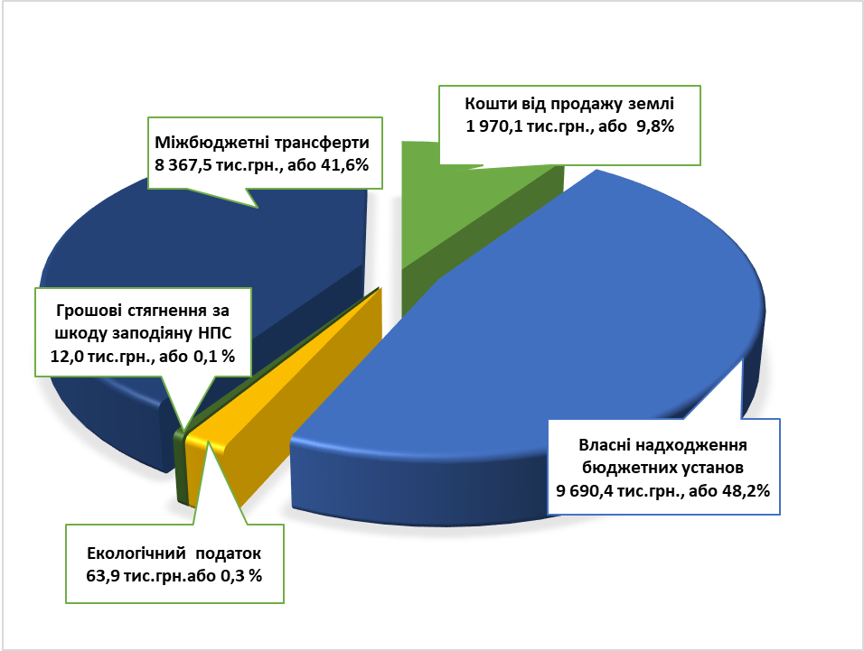
- Власні надходження бюджетних установ – 9 690 392 грн.:

- Екологічний податок – 63 851 грн.;

- Грошові стягнення за шкоду, заподіяну порушенням законодавства про охорону навколишнього природного середовища внаслідок господарської та іншої діяльності – 12 038 грн.;

- Кошти від продажу земельних ділянок – 1 970 129 грн.;

- Міжбюджетні трансферти – 8 367 522 грн., в тому числі :
- субвенція з державного бюджету місцевим бюджетам на реалізацію
проектів в рамках Програми з відновлення України- 3 986 323 грн.;
- субвенція з державного бюджету місцевим бюджетам на забезпечення
харчуванням учнів початкових класів закладів загальної середньої освіти-
2 263 500 грн.;
-субвенція з державного бюджету місцевим бюджетам на покращення якості
гарячого харчування учнів початкових класів закладів загальної середньої
освіти – 71700 грн.;
-субвенція з місцевого бюджету за рахунок залишку коштів освітньої
субвенції, що утворився на початок бюджетного періоду- 2 000 000 грн.;
- інші субвенції з місцевого бюджету- 45 999 гривень.

Інформація про виконання дохідної частини спеціального фонду бюджету Калинівської селищної територіальної громади за 2024 рік доведено в Додатку 2.

ВИДАТКИ

Видатки бюджету Калинівської селищної територіальної громади за 2024 рік склали 414 374 570 грн., що становить 88,1 % до затверджених показників, з них по загальному фонду – 301 459 802 грн., що складає 96,3 % до уточненого плану на 2024 рік, спеціальному – 112 914 768 грн., що складає 71,7 % до уточнених призначень на 2024 рік. Планові показники звітного періоду – 470 444 068 грн., у тому числі загального фонду - 312 936 222 грн., спеціального фонду – 157 507 846 гривень.

Видатки на утримання галузей та розвиток територіальної громади

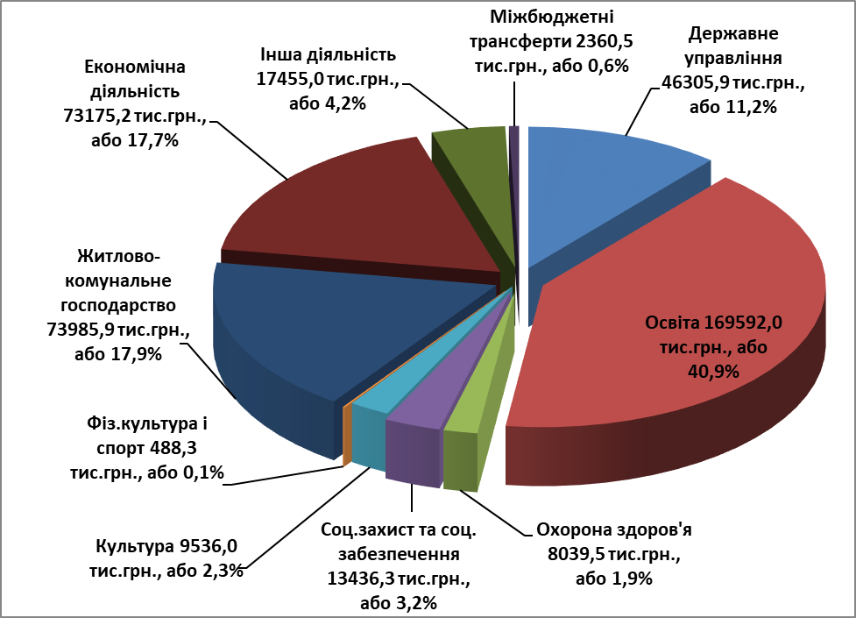

Загальний фонд

Видатки загального фонду бюджету Калинівської селищної територіальної громади за 2024 рік склали 301 459 802 грн., або 96,3 % до уточненого плану на 2024 рік (план – 312 936 222 грн.).

Державне управління

На утримання органів державного управління (селищна рада, управління соціальної та ветеранської політики, управління економічного розвитку, житлово-комунального господарства, капітального будівництва та інфраструктури, управління фінансів, посадових осіб відділу освіти, сектору молоді та спорту і сектору культури, туризму та з питань діяльності засобів масової інформації) та іншу діяльність у сфері державного управління видатки склали 44 268 305 грн., або 92,7% до уточнених бюджетних призначень звітного періоду.
Із загальної суми видатків використано:
- на виплату заробітної плати з нарахуваннями – 40 168 401 грн.;
- на розрахунки за спожиті енергоносії – 657 566 грн.;
- на предмети, матеріали, обладнання та інвентар – 1 395 028 грн.;
- на оплату послуг (крім комунальних) та інших поточних видатків – 2 047 310 гривень.

О с в і т а

На галузь «Освіта» за 2024 рік використано кошти у сумі 138 704 573 грн., що становить 97,5 % до уточнених бюджетних призначень звітного періоду.
Із загальної суми видатків на галузь «Освіта» направлено, з них:
- на виплату заробітної плати з нарахуваннями – 110 614 082 грн.;
- на розрахунки за спожиті енергоносії – 12 812 870 грн.;
- на предмети, матеріали, обладнання та інвентар – 5 795 131 грн.;
- на медикаменти та перев'язувальні матеріали – 62 068 грн.;
- на продукти харчування – 2 218 667 грн.;
- на оплату послуг (крім комунальних) – 6 792 432 грн.;
- на інші поточні видатки та інші виплати населенню – 409 323 гривень.

Із зазначеної суми видатків спрямовано:
- кошти з бюджету Калинівської селищної територіальної громади – 74 914 795 гривень;
- міжбюджетні трансферти – 63 789 778 грн., а саме:
- субвенція з державного бюджету місцевим бюджетам на заробітну плату педагогічним працівникам загальноосвітніх шкіл (освітня субвенція) – 59 453 081 грн., що становить 99,9 % до плану на 2024 рік;
- для забезпечення видатків з утримання закладів освіти використано кошти додаткової дотації з державного бюджету місцевим бюджетам в сумі 1 120 600 грн., що становить 100% до плану 2024 року, які спрямовані на заробітну плату непедагогічним працівникам;
- залишок коштів додаткової дотації з державного бюджету місцевим бюджетам на здійснення повноважень органів місцевого самоврядування на деокупованих, тимчасово окупованих та інших територіях України, що зазнали негативного впливу у зв'язку з повномасштабною збройною агресією Російської Федерації – 34 759 грн., які спрямовані на медикаменти та перев’язувальні матеріали у закладах загальної середньої освіти;
- надання загальної середньої освіти закладами загальної середньої освіти за рахунок залишку коштів за освітньою субвенцією на кінець бюджетного періоду (крім залишку коштів, що мають цільове призначення, виділених відповідно до рішень Кабінету Міністрів України у попередніх бюджетних періодах, а також коштів, необхідних для забезпечення безпечного навчального процесу у закладах загальної середньої освіти) – 29 398 грн.;
- для забезпечення діяльності інклюзивно-ресурсних центрів використано кошти субвенції з місцевого бюджету на здійснення переданих видатків у сфері освіти за рахунок коштів освітньої субвенції в сумі 1 442 927 грн., що становить 97,6% до плану на 2024 рік;
- виконання заходів, спрямованих на забезпечення якісної, сучасної та доступної загальної середньої освіти «Нова українська школа» за рахунок субвенції з державного бюджету місцевим бюджетам – 744 330 грн., що становить 86,5% до плану на 2024 рік;
- надання освіти за рахунок субвенції з державного бюджету місцевим бюджетам на надання державної підтримки особам з особливими освітніми потребами – 376 568 грн., що становить 100% до бюджетних призначень звітного періоду, які спрямовані на оплату праці фахівців за проведені додаткові психолого-педагогічні і корекційно-розвиткові заняття;
- надання освіти за рахунок залишку коштів за субвенцією з державного бюджету місцевим бюджетам на надання державної підтримки особам з особливими освітніми потребами – 25 199 грн., що становить 99,9% до бюджетних призначень звітного періоду, які спрямовані на оплату праці фахівців за проведені додаткові психолого-педагогічні і корекційно-розвиткові заняття;
- забезпечення харчуванням учнів початкових класів закладів загальної середньої освіти за рахунок субвенції з державного бюджету місцевим бюджетам – 562 916 грн., що становить 29,8% до бюджетних призначень звітного періоду.

За рахунок зазначених видатків утримуються 3 дошкільних закладів освіти з кількістю дітей – 322 осіб, 7 загальноосвітніх навчальних закладів з кількістю дітей – 2311 особи, комунальний заклад позашкільної освіти «Центр дитячо-юнацького розвитку» з кількістю дітей – 948 осіб, комунальна установа «Інклюзивно-ресурсний центр», мистецька школа з кількістю дітей – 178 особи, бухгалтерія.

Видатки на утримання установ галузі «Освіта»

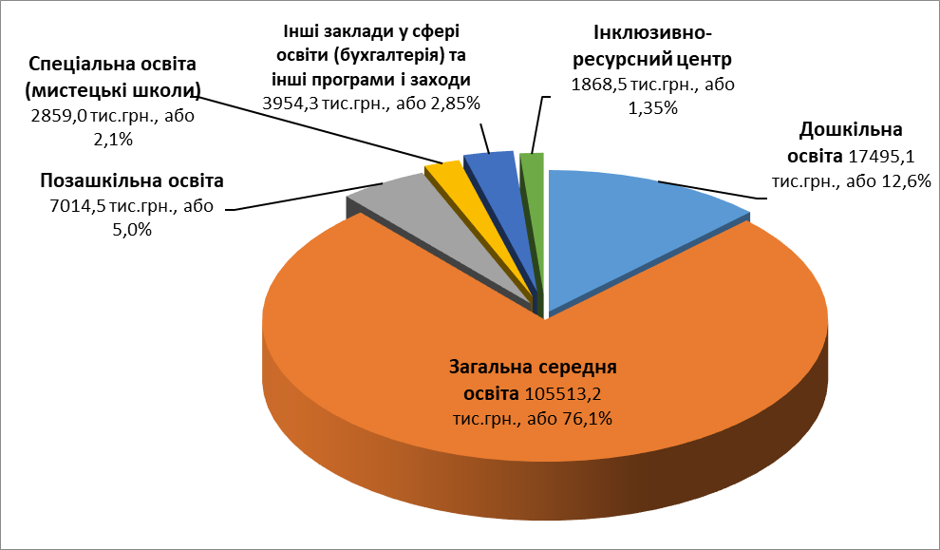

Охорона здоров’я

На галузь «Охорона здоров’я» за 2024 рік використано 7 763 843 грн, або 98,7 % до бюджетних призначень за звітний період, в тому числі на:
- оплату комунальних послуг та енергоносіїв комунального некомерційного підприємства «Центр первинної медико-санітарної допомоги Калинівської селищної ради – 1 316 136 грн.;
- селищну Програму фінансової підтримки комунального некомерційного підприємства «Центр первинної медико-санітарної допомоги» Калинівської селищної ради – 847 582 грн. (придбання предметів, матеріалів, обладнання, інвентарю та оплата послуг);
- селищну Програму місцевих стимулів працівників Комунального некомерційного підприємства "Центр первинної медико-санітарної допомоги Калинівської селищної ради" – 4 400 000 грн. (заробітна плата з нарахуваннями);
- селищну Програму "Невідкладна медична допомога" населенню Калинівської селищної територіальної громади – 585 125 грн.;
- селищну Програму впорядкування безоплатного та пільгового відпуску лікарських засобів за рецептами лікарів у разі амбулаторного лікування окремих груп населення та за певними категоріями захворювань на території Калинівської громади – 615 000 гривень.

Соціальний захист та соціальне забезпечення

Видатки бюджету Калинівської селищної територіальної громади на соціальний захист та соціальне забезпечення населення за 2024 рік склали 9 958 627 грн., що становить 96,6 % до уточнених бюджетних призначень звітного періоду.

З них:
- інші заклади та заходи молодіжної політики (функціонування сектору молоді та спорту) – 284 210 грн.;
- на заходи відповідно до Програми розвитку національно-патріотичного виховання на території Калинівської селищної ради – 19 723 грн.;
- на заходи відповідно до Програми розвитку молодіжної політики на території Калинівської селищної ради – 32 343 грн.;
- надання адресної матеріальної допомоги хворим жителям Калинівської селищної ради нефрологічного профілю, які потребують гемодіалізу, відповідно до Програми "Здоров'я" – 781 136 грн.;
- на фінансування заходів щодо святкування Дня Святого Миколая, новорічних свят для дітей Калинівської селищної територіальної громади – 1 029 600 грн.;
- надання одноразової матеріальної допомоги жителям Калинівської громади та відшкодування коштів за надані послуги по перевезенню пасажирів на соціальному маршруті Калинівка-Порадівка-Калинівка, відповідно до Програми "Турбота" – 4 741 999 грн.;
- забезпечення виконання Програми надання матеріальної допомоги жителям Калинівської селищної територіальної громади на найм (оренду) житла, помешкання яких зруйновано або непридатне для проживання внаслідок авіаційних ударів під час збройної агресії російської федерації – 260 000 грн.;
- забезпечення виконання Програми підтримки військовослужбовців призваних на військову службу під час мобілізації до лав Збройних Сил України та інших військових формувань для захисту України від збройної агресії російської федерації – 2 680 000 грн.;
- надання соціальних гарантій фізичним особам, які надають соціальні послуги громадянам похилого віку, особам з інвалідністю, дітям з інвалідністю, хворим, які не здатні до самообслуговування і потребують сторонньої допомоги – 17 520 грн.;
- забезпечення діяльності фахівців із супроводу ветеранів війни та демобілізованих осіб та окремі заходи з підтримки осіб, які захищали незалежність, суверенітет та територіальну цілісність України, за рахунок субвенції з державного бюджету – 112 096 гривень.

Культура і мистецтво

За 2024 рік видатки на галузь «Культура і мистецтво» склали 9 367 607 грн. ( в т.ч. видатки на заходи по селищним програмам – 1 574 501 грн.), що становить 99,8% до бюджетних призначень звітного періоду.
Із загальної суми поточних видатків використано, з них:
- на заробітну плату з нарахуваннями – 6 846 515 грн.;
- на розрахунки за спожиті енергоносії – 1 163 372 грн.;
- на предмети, матеріали, обладнання та інвентар – 906 164 грн.;
- на оплату послуг (крім комунальних) та інших поточних видатків – 451 556 гривень.
Вказані видатки спрямовані: на утримання 9 бібліотек, 4 будинків культури та 2 клубів, музею, бухгалтерії, на проведення заходів програми культурно-мистецької діяльності – 441 299 грн., на проведення заходів програми розвитку інформаційно-культурного простору – 158 386 грн., програми з інформаційно-просвітницької діяльності (функціонування комунального закладу «Інформаційно-просвітницький центр») – 974 816 гривень.

Видатки на галузь «Культура і мистецтво»

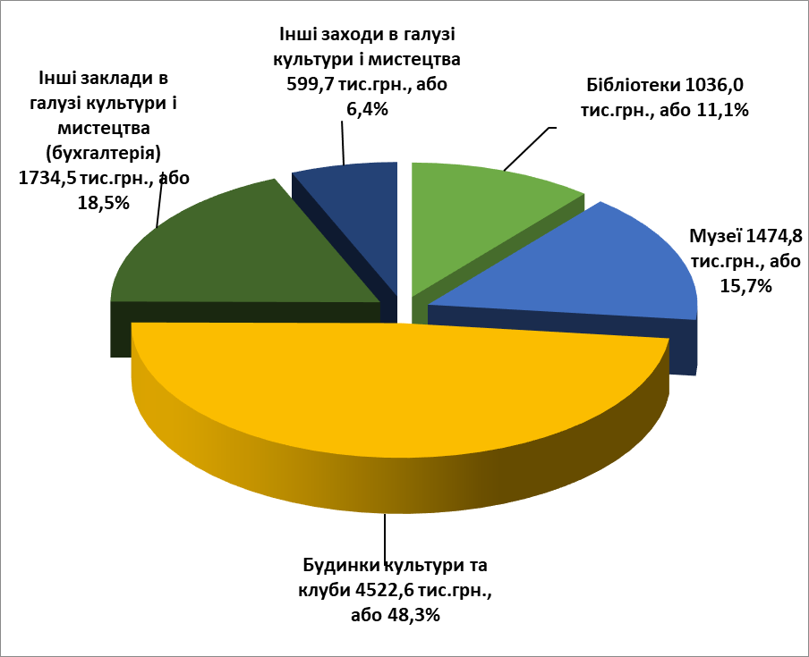

Фізична культура і спорт

На галузь «Фізична культура і спорт» за 2024 рік використано 488 309 грн, або 98,5% до уточнених бюджетних призначень на звітний період.
Видатки спрямовані на:
- проведення навчально-тренувальних зборів і змагань, відповідно до Програми розвитку фізичної культури та спорту на території Калинівської селищної ради – 162 716 грн. та відповідно до Програми розвитку системи освіти Калинівської селищної ради – 44 944 грн.;
- на заробітну плату координаторів (фахівців) з проведення заходів за рахунок субвенції з місцевого бюджету на виконання окремих заходів з реалізації соціального проекту «Активні парки - локації здорової України» - 280 649 гривень.

Інші видатки

Із бюджету Калинівської селищної територіальної громади за 2024 рік на інші видатки спрямовано 90 908 538 грн., а саме:
- забезпечення виконання заходів відповідно до Програми фінансової підтримки для розвитку комунальних підприємств житлово-комунальної сфери Калинівської селищної територіальної громади – 55 866 292 грн.;
- на забезпечення виконання заходів відповідно до Програми благоустрою населених пунктів Калинівської селищної територіальної громади – 14 291 145 грн.;
- на Програму поховання померлих одиноких громадян, осіб без певного місця проживання, громадян, від поховання яких відмовилися рідні, знайдених невпізнаних трупів на території Калинівської селищної територіальної громади – 50 000 грн.;
- Програми поховання загиблих воїнів під час війни російської федерації проти України – 426 310 грн.;
- здійснення заходів із землеустрою відповідно до Програми проведення інвентаризації та нормативної грошової оцінки земель Калинівської селищної територіальної громади – 402 350 грн.;
- утримання та розвиток автомобільних доріг та дорожньої інфраструктури (виготовлення кошторисної документації на поточний ремонт доріг комунальної власності Калинівської громади) – 48 830 грн.;
- членські внески до асоціацій органів місцевого самоврядування – 8 100 грн.;
- заходи відповідно до Програми захисту населення і території Калинівської селищної ради від надзвичайних ситуацій техногенного та природного характеру (поширення інфекційної хвороби COVID-19), забезпечення пожежної безпеки – 506 924 грн.;
- інші заходи громадського порядку та безпеки – 16 948 118 грн., в т.ч. по Програмі забезпечення діяльності комунального підприємства "Калинівська варта" – 13 103 566 грн., по Програмі «Безпечна громада» - 1 063 184 грн., по Програмі «Поліцейський офіцер громади» - 74 991 грн., по Програмі підтримки військових частин Збройних Сил України – 2 706 377 гривень;
- інші субвенції з місцевого бюджету – 2 039 630 грн., в т.ч.: субвенція до бюджету Васильківської міської територіальної громади на відшкодування коштів за утримання одинокої громадянки похилого віку у відділенні стаціонарного догляду для постійного або тимчасового проживання Васильківського міського територіального центру соціального обслуговування (надання соціальних послуг) – 32 130 грн., субвенція до обласного бюджету Київської області на придбання шкільних автобусів – 1 207 500 грн., субвенція до районного бюджету Фастівського району на фінансування заходів «Районної цільової програми, спрямованої на забезпечення здійснення оборони територій та підготовки населення до національного спротиву Фастівського району та Київської області - 800 000 грн.;
- субвенція з місцевого бюджету державному бюджету на виконання програм соціально-економічного розвитку регіонів – 320 839 (для 49-державної пожежно-рятувальної частини смт Калинівка 7-державного пожежно-рятувального загону Головного управління державної служби України з надзвичайних ситуацій у Київській області).

Звіт про виконання селищних програм за 2024 рік

грн.
Назва програм | Уточнений план на 2024 р. | Касові видатки за 2024 р. | % виконання до уточненого плану
Програма розвитку системи освіти Калинівської селищної ради Фастівського району Київської області (КТКВК 1021, 1070, 1142, 5011) | 458 671 | 441 939 | 96,4
Програма поліпшення матеріального забезпечення дітей-сиріт і дітей, позбавлених батьківського піклування Калинівської селищної територіальної громади (КТКВК 1142) | 115 056 | 115 056 | 100
Програма фінансової підтримки комунального некомерційного підприємства "Центр первинної медико-санітарної допомоги Калинівської селищної ради" (КТКВК 2152) | 847 612 | 847 582 | 100
Програма впорядкування безоплатного та пільгового відпуску лікарських засобів за рецептами лікарів у разі амбулаторного лікування окремих груп населення та за певними категоріями захворювань на території Калинівської громади (КТКВК 2152) | 615 000 | 615 000 | 100
Програма "Невідкладна медична допомога" населенню Калинівської селищної територіальної громади (КТКВК 2152) | 640 000 | 585 125 | 91,4
Програма місцевих стимулів працівників Комунального некомерційного підприємства "Центр первинної медико-санітарної допомоги Калинівської селищної ради" (КТКВК 2152) | 4 400 000 | 4 400 000 | 100
Програма розвитку національно-патріотичного виховання на території Калинівської селищної ради (КТКВК 3133) | 20 400 | 19 723 | 96,7
Програма розвитку молодіжної політики на території Калинівської селищної ради (КТКВК 3133) | 32 343 | 32 343 | 100
Програма "Здоров'я" з надання адресної матеріальної допомоги хворим жителям Калинівської селищної ради нефрологічного профілю, які потребують гемодіалізу (КТКВК 3242) | 781 137 | 781 136 | 100
Програма фінансування заходів щодо святкування Дня Святого Миколая, новорічних свят для дітей Калинівської селищної територіальної громади (КТКВК 3242) | 1 213 000 | 1 029 600 | 84,9
Програма "Турбота" Калинівської селищної ради (КТКВК 3242, 9770) | 4 774 130 | 4 774 129 | 100
Програма надання матеріальної допомоги жителям Калинівської селищної територіальної громади на найм (оренду) житла, помешкання яких зруйновано або непридатне для проживання внаслідок авіаційних ударів під час збройної агресії російської федерації (КТКВК 3242) | 260 000 | 260 000 | 100
Програми підтримки військовослужбовців призваних на військову службу під час мобілізації до лав Збройних Сил України та інших військових формувань для захисту України від збройної агресії російської федерації (КТКВК 3242) | 2 680 000 | 2 680 000 | 100
Програма з інформаційно-просвітницької діяльності Калинівської селищної ради (КТКВК 4040) | 974 816 | 974 816 | 100
Програма "Культурно-мистецька діяльність" (КТКВК 4082) | 441 300 | 441 299 | 100
Програма "Розвиток інформаційно-культурного простору" (КТКВК 4082) | 158 700 | 158 386 | 99,8
Програма розвитку фізичної культури та спорту на території Калинівської селищної ради (КТКВК 5011) | 170 000 | 162 716 | 95,7
Програма фінансової підтримки для розвитку комунальних підприємств житлово-комунальної сфери Калинівської селищної територіальної громади (КТКВК 6020, 6030, 6090) | 57 245 941 | 55 866 292 | 97,6
Програма благоустрою населених пунктів Калинівської селищної територіальної громади (КТКВК 6030) | 15 302 269 | 14 291 145 | 93,4
Програма поховання померлих одиноких громадян, осіб без певного місця проживання, громадян, від поховання яких відмовилися рідні, знайдених невпізнаних трупів на території Калинівської селищної територіальної громади (КТКВК 6030, 6090) | 50 000 | 50 000 | 100
Програма поховання загиблих воїнів під час війни російської федерації проти України (КТКВК 6030, 6090) | 550 000 | 426 310 | 77,5
Програма соціально-економічного та культурного розвитку Калинівської селищної ради (КТКВК 0180, 7461) | 336 000 | 245 013 | 72,9
Програма проведення інвентаризації та нормативної грошової оцінки земель Калинівської селищної територіальної громади (КТКВК 7130) | 591 760 | 402 350 | 68,0
Програма про сплату членських внесків членами Всеукраїнської асоціації громад (КТКВК 7680) | 8 100 | 8 100 | 100
Програма захисту населення і території Калинівської селищної ради від надзвичайних ситуацій техногенного та природного характеру (поширення інфекційної хвороби COVID-19), забезпечення пожежної безпеки (КТКВК 8110) | 700 000 | 506 924 | 72,4
Програма забезпечення діяльності комунального підприємства "Калинівська варта" Калинівської селищної ради (КТКВК 8230) | 13 124 532 | 13 103 566 | 99,8
Програма «Безпечна громада» комунального підприємства "Калинівська варта" Калинівської селищної ради (КТКВК 8230) | 1 064 000 | 1 063 184 | 99,9
Програма «Поліцейський офіцер громади» (КТКВК 8230) | 100 000 | 74 991 | 75,0
Програма підтримки військових частин Збройних Сил України (КТКВК 8230) | 2 720 000 | 2 706 377 | 99,5
Програма фінансової підтримки 49-державної пожежно-рятувальної частини смт Калинівка 7-державного пожежно-рятувального загону Головного управління державної служби України з надзвичайних ситуацій у Київській області на 2024 рік (КТКВК 9800) | 320 839 | 320 839 | 100
Всього: | 110 695 606 | 107 383 941 | 97,0

Спеціальний фонд

Видатки спеціального фонду бюджету Калинівської селищної територіальної громади за 2024 рік склали 112 914 768 грн., у т. ч. за рахунок:
- власних надходжень установ – 10 535 281 грн.,
- бюджету розвитку – 95 600 659 грн.,
- іншої субвенції з місцевого бюджету (із спеціального фонду обласного бюджету) – 45 999 грн.,
- залишку коштів за освітньою субвенцією на кінець бюджетного періоду, що мають цільове призначення, виділених відповідно до рішень Кабінету Міністрів України у попередніх бюджетних періодах (за спеціальним фондом державного бюджету) – 2 746 506 грн.,
- субвенції з державного бюджету місцевим бюджетам на реалізацію проектів в рамках Програми з відновлення України – 3 986 323 гривень.

Напрямки використання коштів спеціального фонду бюджету

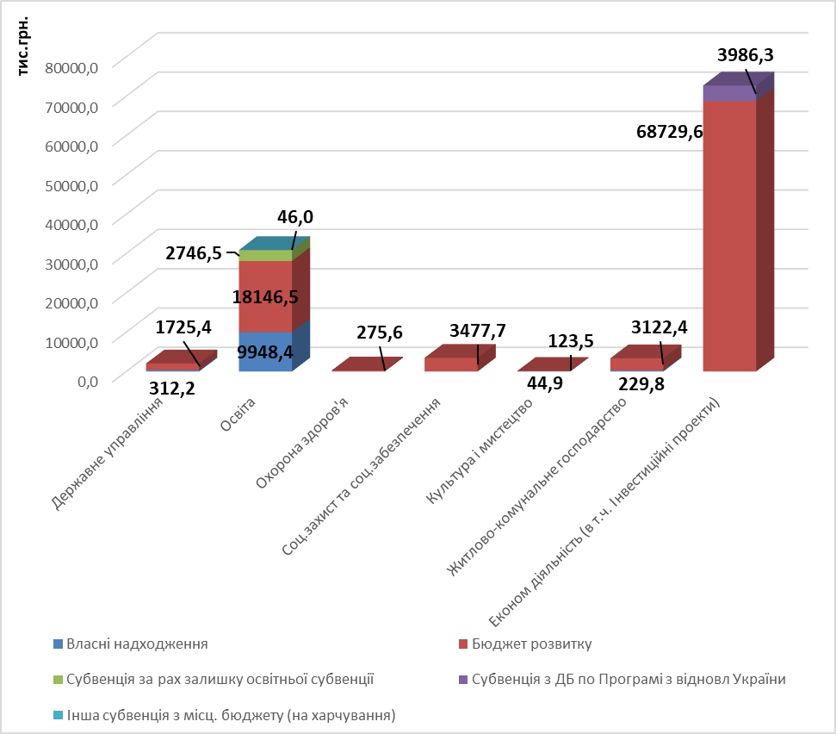

Видатки власних надходжень установ по галузях:

Державне управління

За рахунок надходження коштів від плати за оренду майна бюджетних установ, що здійснюється відповідного до Закону України «Про оренду державного та комунального майна» на галузь «Державне управління» за 2024 рік спрямовано 93 285 грн., що становить 37,3% до уточнених бюджетних призначень на 2024 рік, з них:
- на предмети, матеріали, обладнання та інвентар – 36 620 грн.,
- на оплату послуг (крім комунальних) – 32 193 грн.,
- на придбання обладнання і предметів довгострокового користування - 24 472 гривень.
За рахунок надходження, що отримають бюджетні установи від підприємств, організацій, фізичних осіб та від інших бюджетних установ для виконання цільових заходів (надходження у натуральній формі) на галузь «Державне управління» спрямовано 218 946 грн., в т.ч.:
- на придбання предметів, матеріалів, обладнання та інвентарю – 160 938 грн.,
- на придбання обладнання і предметів довгострокового користування – 58 008 гривень.

О с в і т а

За рахунок надходження коштів від плати за послуги, що надаються бюджетними установами згідно з їх основною діяльністю та від благодійних внесків, грантів та дарунків, на утримання установ галузі «Освіта» за 2024 рік використано 9 948 352 грн., що становить 99,4 % до уточнених бюджетних призначень на 2024 рік.
Із загальної суми асигнувань направлено на:
- на заробітну плату з нарахуваннями – 498 877 грн.;
- продукти харчування – 3 378 286 грн.;
- предмети, матеріали, обладнання та інвентар – 1 051 632 грн.;
- оплату послуг (крім комунальних) – 10 680 грн.;
- придбання обладнання і предметів довгострокового користування – 5 008 877 гривень.

Культура і мистецтво

За 2024 рік за рахунок надходження коштів від благодійних внесків, грантів та дарунків (надходження у натуральній формі) на галузь «Культура і мистецтво» використано 44 898 грн., що становить 100 % до уточнених бюджетних призначень на 2024 рік.
Із загальної суми асигнувань направлено на:
- придбання обладнання і предметів довгострокового користування (книги для бібліотек) – 44 898 гривень.

Житлово-комунальне господарство

За рахунок надходження коштів від благодійних внесків, грантів та дарунків (надходження у натуральній формі) на галузь «Житлово-комунальне господарство» за 2024 рік видатки склали 229 800 грн. (контейнери для пластику та скла).

Видатки бюджету розвитку

Видатки бюджету розвитку становлять 95 600 659 грн. і спрямовані на:
- придбання підіймальної платформа особам з обмеженими можливостями, придбання комп'ютерної техніки та меблів для ЦНАП – 220 415 грн.;
- придбання трактор-косарки для здійснення благоустрою населених пунктів та спортивних елементів дитячого майданчику – 357 594 грн.;
- капітальний ремонт мережі вуличного освітлення центрального стадіону – 473 266 грн.;
- внесення змін до генерального плану, топографічна зйомка земельної ділянки – 2 093 300 грн.;
- проведення експертної грошової оцінки земельних ділянок – 28 000 грн.;
- придбання медичного обладнання та комп’ютерної техніки для Центру первинної медико-санітарної допомоги – 275 614 грн.;
- придбання зелених насаджень для благоустрою населених пунктів – 554 166 грн.;
- придбання вентиляційного обладнання для укриття та спортивного обладнання та інших предметів довгострокового користування – 770 700 грн.;
- придбання комп’ютерної та офісної техніки для управління соціальної та ветеранської політики – 80 900 грн.;
- придбання пральної машини та холодильної шафи для ЗДО "Дюймовочка" – 70 000 грн.;
- придбання плити електричної та витяжного парасолю для харчоблоку Калинівської гімназії – 78 700 грн.;
- придбання проектора для укриття Плесецької гімназії – 22 896 грн.;
- придбання телевізора в зону очікування Калинівської гімназії – 44 999 грн.;
- придбання меблів для учительської кімнати та кімнати відпочинку Данилівської гімназії – 55 000 грн.;
- придбання мультимедійного обладнання для «Нової української школи» (співфінансування субвенції з місцевого бюджету за рахунок залишку коштів освітньої субвенції, що утворився на початок бюджетного періоду) - 193 660 грн.;
- придбання обладнання на створення та облаштування осередку з вивчення навчального предмету "Захист України" (співфінансування субвенції з місцевого бюджету за рахунок залишку коштів освітньої субвенції, що утворився на початок бюджетного періоду) – 363 709 грн.;
- поповнення бібліотечного фонду - 28 000 грн.;
- придбання ноутбуку для бухгалтерії сектору культури, туризму та з питань діяльності засобів масової інформації – 27 700 грн.;
- придбання комп'ютерної техніки для комунального закладу Калинівської селищної ради "Інформаційно-просвітницький центр" – 67 800 грн.;
- придбання телевізора та комплекту презентаційного обладнання для управління економічного розвитку, житлово-комунального господарства, капітального будівництва та інфраструктури – 95 600 грн.;
- виготовлення проектно-кошторисної документації та капітальний ремонт даху (підготовка до опалювального сезону) адмінприміщення Калинівської селищної ради за адресою: вул. Центральна 120/1, с.Данилівка – 1 328 462 грн.;
- виготовлення проектно-кошторисної документації облаштування тимчасового найпростішого укриття (капітальний ремонт підвального приміщення тимчасового найпростішого укриття) ЗДО (ясла-садок) "Весняночка" Калинівської селищної ради з по вул. Паркова, 2 б, смт Калинівка – 20 000 грн.;
- переміщення та влаштування дренажної системи (капітальний ремонт) ОЗО "Калинівський академічний ліцей - освітній центр" Калинівської селищної ради (облаштування споруд цивільного захисту (укриття)) вул. Центральна, 59, смт Калинівка – 1 286 016 грн.;
- виготовлення кошторисної документації та капітальний ремонт частини приміщення Данилівської гімназії Калинівської селищної ради за адресою с. Данилівка вул. Благовіщенська 88 – 1 230 208 грн.;
- виготовлення проектно-кошторисної документації та благоустрій території (капітальний ремонт) с. Діброва Фастівського району Київської області для облаштування тренувального майданчика для проведення занять з патріотичного виховання – 966 625 грн.;
- виготовлення проектно-кошторисної документації на об’єкти: «Реконструкція трубопроводу водопостачання від будинків по вул. Лисенка, вул. Садова до будинків по вул. Центральна, 57 в смт. Калинівка» та «Реконструкція трубопроводу водопостачання по вул.Польова від будинку по вул. Паркова,2 в смт. Калинівка, до водовузла по вул.Київська в с.Багрин» - 332 033 грн.;
- виготовлення проектно-кошторисної документації на нове будівництво захисної споруди цивільного захисту (протирадіаційне укриття) Кожухівської гімназії Калинівської селищної ради на земельній ділянці за адресою: вул. Шкільна, будинок 2-А , с. Кожухівка – 620 000 грн.;
- виготовлення проектно-кошторисної документації на нове будівництво захисної споруди цивільного захисту (протирадіаційне укриття) Великосолтанівської гімназії - філія ОНЗ "Калинівський Академічний Ліцей - Освітній Центр" Калинівської селищної ради на земельній ділянці за адресою: вул. Свободи, 36, с.Велика Солтанівка – 560 000 грн.;
- виготовлення проектно-кошторисної документації та реконструкція Плесецької гімназії Калинівської селищної ради з облаштуванням споруд цивільного захисту (укриття) по вул. Центральна 34 с. Плесецьке – 45 402 446 грн. ( в т.ч. за рахунок Іншої субвенції з обласного бюджету – 28 638 998 грн. та додаткової дотації з державного бюджету місцевим бюджетам на здійснення повноважень органів місцевого самоврядування на деокупованих, тимчасово окупованих та інших територіях України, що зазнали негативного впливу у зв’язку з повномасштабною збройною агресією Російської Федерації – 434 600 грн.);
- реконструкція ОЗО "Калинівський академічний ліцей - освітній центр" Калинівської селищної ради, в частини прибудови з облаштуванням споруд цивільного захисту (укриття) вул. Центральна, 59, смт Калинівка та виготовлення проектно-кошторисної документації, інженерно-геодезичні вишукування по об'єкту, інженерно-геологічні вишукування по об'єкту, обстеження будівельних конструкцій – 33 185 253 грн. (в т.ч.: за рахунок Іншої субвенції з обласного бюджету – 20 730 193 грн., субвенції з державного бюджету місцевим бюджетам на облаштування безпечних умов у закладах, що надають загальну середню освіту – 11 825 059 грн.);
- виготовлення проектно-кошторисної документації на будівництво амбулаторії загальної практики сімейної медицини з облаштуванням споруд цивільного захисту (укриття) в с. Данилівка – 350 000 грн.;
- реконструкцію Калинівської амбулаторії загальної практики сімейної медицини з облаштуванням споруд цивільного захисту (укриття) та Медичного центру допомоги учасникам бойових дій по вул. Центральна 86, смт Калинівка – 790 343 грн.;
- виготовлення проектно-кошторисної документації по об'єкту "Капітальний ремонт заїзду-виїзду до амбулаторії загальної практики сімейної медицини розміщеної на ділянці з кадастровим номером 3221482001:01:013:0048 з дороги О 100720 Васильків - Княжичі - Лука - Гореничі - /М06/ км 7+410 (праворуч) в с.Данилівка – 149 569 грн.;
- за рахунок субвенції з місцевого бюджету на виплату грошової компенсації за належні для отримання жилі приміщення для сімей осіб, визначених пунктами 2-5 частини першої статті 10-1 Закону України «Про статус ветеранів війни, гарантії їх соціального захисту», для осіб з інвалідністю І - II групи, яка настала внаслідок поранення, контузії, каліцтва або захворювання, одержаних під час безпосередньої участі в антитерористичній операції, забезпеченні її проведення, здійсненні заходів із забезпечення національної безпеки і оборони, відсічі і стримування збройної агресії Російської Федерації у Донецькій та Луганській областях, забезпеченні їх здійснення, у заходах, необхідних для забезпечення оборони України, захисту безпеки населення та інтересів держави у зв’язку з військовою агресією Російської Федерації проти України, визначених пунктами 11-14 частини другої статті 7 Закону України «Про статус ветеранів війни, гарантії їх соціального захисту», та які потребують поліпшення житлових умов за рахунок відповідної субвенції з державного бюджету – 1 900 235 грн.;
- за рахунок субвенції з місцевого бюджету на виплату грошової компенсації за належні для отримання жилі приміщення для внутрішньо переміщених осіб, які захищали незалежність, суверенітет та територіальну цілісність України і брали безпосередню участь в антитерористичній операції, забезпеченні її проведення, перебуваючи безпосередньо в районах антитерористичної операції у період її проведення, у здійсненні заходів із забезпечення національної безпеки і оборони, відсічі і стримування збройної агресії Російської Федерації у Донецькій та Луганській областях, забезпеченні їх здійснення, перебуваючи безпосередньо в районах та у період здійснення зазначених заходів, та визнані особами з інвалідністю внаслідок війни III групи відповідно до пунктів 11-14 частини другої статті 7 або учасниками бойових дій відповідно до пунктів 19-21 частини першої статті 6 Закону України «Про статус ветеранів війни, гарантії їх соціального захисту», та які потребують поліпшення житлових умов за рахунок відповідної субвенції з державного бюджету – 1 577 450 гривень.

За рахунок залишку коштів за освітньою субвенцією на кінець бюджетного періоду, що мають цільове призначення, виділених відповідно до рішень Кабінету Міністрів України у попередніх бюджетних періодах (за спеціальним фондом державного бюджету) на придбання мультимедійного обладнання для «Нової української школи» та придбання обладнання на створення та облаштування осередку з вивчення навчального предмету "Захист України" видатки склали 2 746 506 гривень.

За рахунок іншої субвенції з місцевого бюджету (із спеціального фонду обласного бюджету) для надання фінансової підтримки Всесвітньою продовольчою програмою закладам загальної середньої освіти у 2023/2024 навчальному році для реалізації проекту часткового забезпечення витрат для організації гарячого харчування учнів 1-4 класів видатки склали 45 999 гривень.

За рахунок субвенції з державного бюджету місцевим бюджетам на реалізацію проектів в рамках Програми з відновлення України на реконструкцію Калинівської амбулаторії загальної практики сімейної медицини з облаштуванням споруд цивільного захисту (укриття) та Медичного центру допомоги учасникам бойових дій по вул. Центральна 86, смт Калинівка Фастівського району Київської області використано 3 986 323 гривень.

Виконання видаткової частини бюджету характеризується даними, наведеними в Додатку 3.

Фінансування

Протягом 2024 року на рахунках у банках вільні кошти бюджету Калинівської селищної територіальної громади не розміщувалися.
Впродовж 2024 року з Єдиного казначейського рахунку на фінансування тимчасових касових розривів бюджету короткотермінові позики не отримувались.

Заборгованість

Відповідно до проведеного аналізу стану бюджетної дебіторської та кредиторської заборгованості розпорядників та одержувачів коштів бюджету Калинівської селищної територіальної громади Фастівського району по загальному та спеціальному фондах за інформацією, отриманою від Васильківського управління державної казначейської служби України та пояснювальних записок головних розпорядників та одержувачів бюджетних коштів, складених на підставі Звіту про заборгованість за бюджетними коштами, станом на 01 січня 2025 року встановлено:
- дебіторська заборгованість за доходами загального та спеціального фондів відсутня;
- дебіторська заборгованість за видатками загального та спеціального фондів відсутня;
-кредиторська заборгованість за видатками загального і спеціального фондів відсутня.

Виконуючий обов’язки
начальника управління Світлана КУРЧЕНКО

Світлана Курченко
Людмила Куцаченко
Оксана Єлецька

